**C16.与产电 XGB系列PLC通讯示例**

**目录**

**1. 通讯程序范例 1**

**2. 编程口通讯参数设置 3**

**3. cnet RS485口通讯参数设置 5**

**4. cnet RS232口通讯参数设置 7**

# 通讯程序范例

1. 用XG5000的软件新建一个PLC工程定义好地址标签后做如下程序

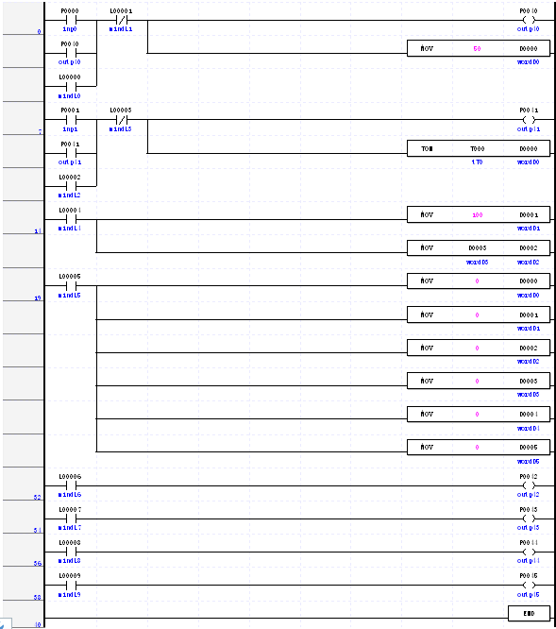

1. 用EB8000做一个和PLC程序对应的工程

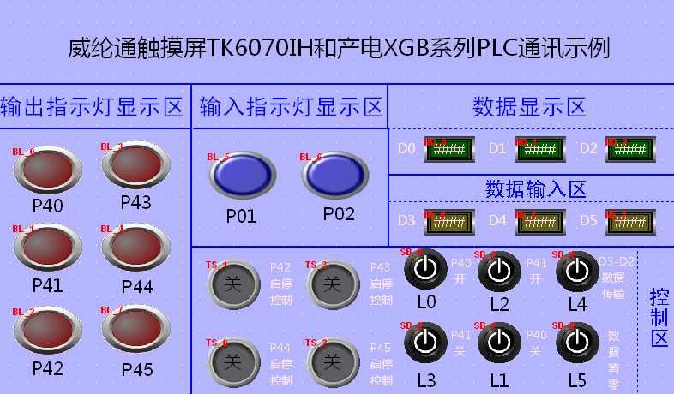

1. 通讯连接效果图

**RS232/485**

**编程口/cnet口**

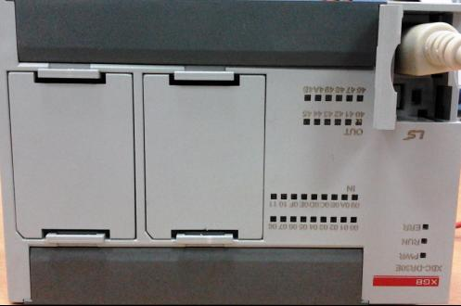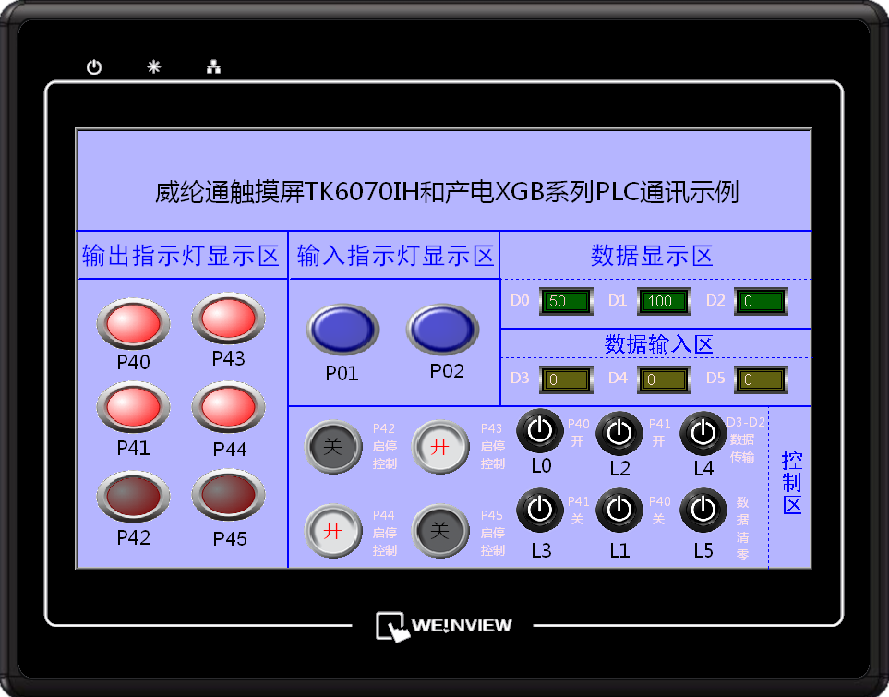

# 编程口通讯参数设置

1. 通讯线制作

通讯线制作方式：

MT6000/8000（除MT6050i外）TK6102i/TK6100i

PLC （公头） 触摸屏(母头)

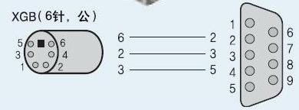

通讯线制作方式：

MT6050i/TK6070iH/TK8070iH

PLC （公头） 触摸屏(母头)



**9**

**6**

**5**

1. 触摸屏上的参数设置

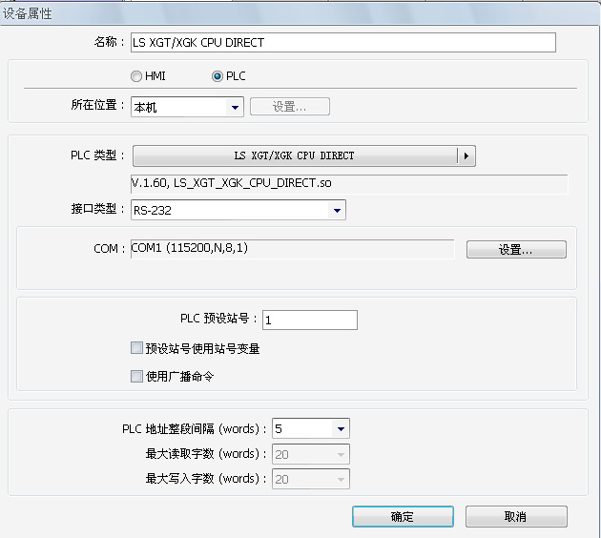

1. plc那边的通讯参数选择默认的编程口通讯即可

# cnet RS485口通讯参数设置

1. 通讯线接线方式

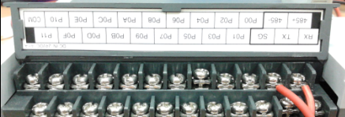

PLC端子图

注：Plc端子上标识的485- 、485+ 连接触摸屏上的 485- 、485+ 对接

即触摸屏MT6000/8000 COM1口RS485 2w, HMI 1脚对应PLC的485- , 2脚对应PLC的485+;

TK6070/TK8070 COM2口的485 2w, HMI 1脚对应PLC的485- , 2脚对应PLC的485+;

1. PLC内部参数设置

进入PLC参数设置界面：参数和触摸屏通讯参数设置一致即可，这里以触摸屏默认为例，设为通讯接口形态为RS485、 波特率115200 、数据位8、停止位1 、校验NONE、 站号为 1后点击确认，然后联机下载此参数至PLC.

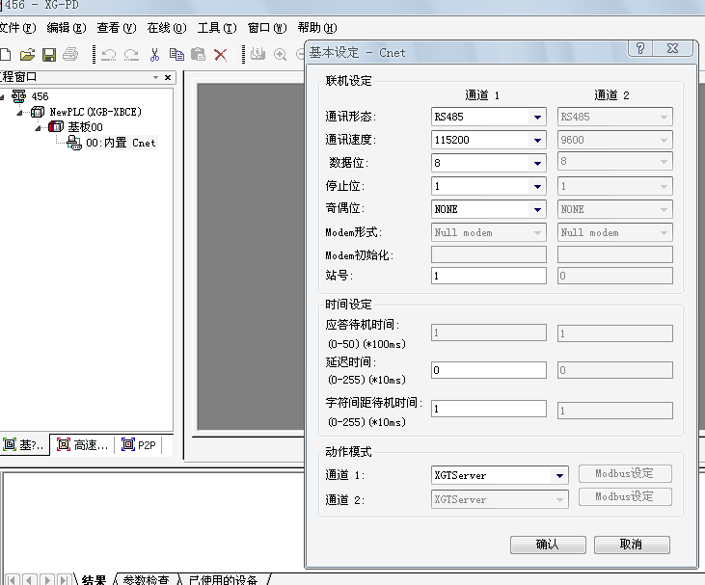

1. 触摸屏内部参数设置

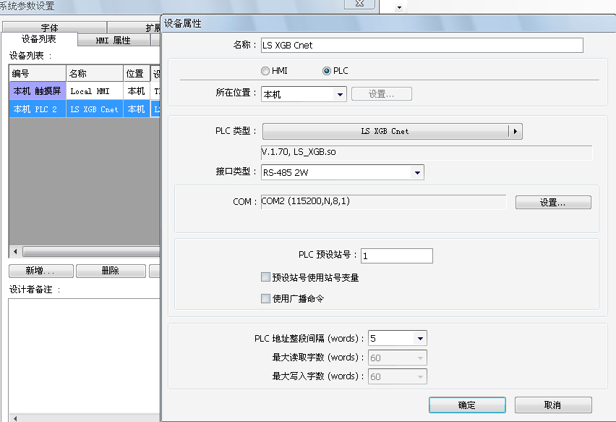

# cnet RS232口通讯参数设置

1. 通讯线接线方式



**PLC端子图**

注：Plc端子上标识的RX- 、TX、SG 连接触摸屏上的 TX、RX、SG对接即可

即：MT6100/8000 （除MT6050I）COM1口RS232

2脚对应PLC的TX

3脚对应PLC的RX

5脚对应PLC的SG

TK6070/TK8070/mt6050i COM1口的RS232

9脚对应PLC的TX

6脚对应PLC的RX

5脚对应PLC的SG

1. PLC通讯参数设置

进入PLC参数设置界面：参数和触摸屏通讯参数设置一致即可，这里以触摸屏默认为例 设为通讯接口形态为RS232、 波特率115200 、数据位8、停止位1 、校验NONE、 站号为 1后点击确认，然后联机下载此参数至PLC.

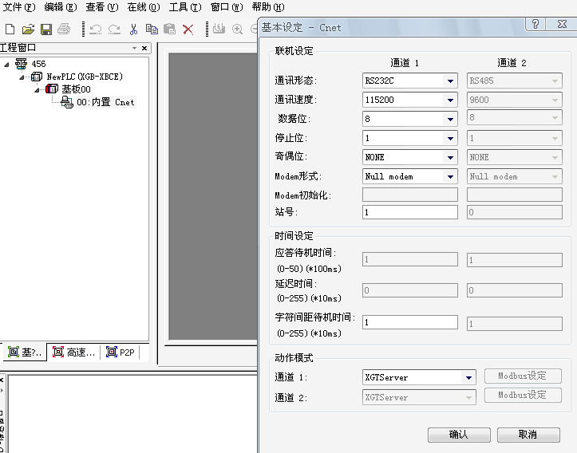

1. 触摸屏通讯参数设置

